École d'Ingénierie — Filière Intelligence Artificielle & Data (IAD)
Projet de Fin d'Année — 4ème année

DermaSense
Plateforme intelligente de recommandation de soins cosmétiques personnalisés
Volet technique (IA & Data) — Entrepreneuriat — Gestion de projet

Réalisé par : Maryam Farhoune
Année universitaire : 2025/2026
Soutenance interdisciplinaire : Projet (PFA), Entrepreneuriat, Gestion de projet

Sommaire
- Introduction générale
- Chapitre 1 — Volet technique : conception du moteur IA de DermaSense
- Chapitre 2 — Volet entrepreneurial : étude de marché et faisabilité
- Chapitre 3 — Volet gestion de projet : planification WBS, PERT et Gantt
- Conclusion générale
- Plan de la présentation PowerPoint de soutenance
Remarque : un sommaire automatique paginé peut être inséré dans Word via Références → Table des matières.

Introduction générale
Le marché mondial des cosmétiques connaît une transformation profonde portée par la personnalisation : les consommateurs ne recherchent plus un produit « universel », mais un soin adapté à leur peau, à leur âge et à leur budget. Au Maroc, l'essor du e-commerce et de la parapharmacie en ligne s'accompagne d'un paradoxe : l'offre n'a jamais été aussi abondante, et pourtant le consommateur n'a jamais été aussi désorienté. Face à des milliers de références aux compositions complexes, le choix d'un soin repose le plus souvent sur le marketing ou le bouche-à-oreille, avec un risque réel d'inadaptation, d'irritation cutanée et de gaspillage financier.
Le présent Projet de Fin d'Année propose une réponse à ce problème : DermaSense, une plateforme web qui exploite l'intelligence artificielle pour recommander à chaque utilisateur — selon son sexe, son âge, son type de peau et son budget — les produits de soin les plus compatibles, à partir de l'analyse automatique de leur composition en ingrédients. Le projet s'appuie sur le dataset public « Cosmetics » (1 472 produits de soin commercialisés par Sephora, 11 variables), enrichi d'une base clients construite selon une méthodologie de simulation documentée.
Ce rapport interdisciplinaire est structuré en trois chapitres cohérents autour de la même idée de produit. Le premier chapitre présente le volet technique : analyse exploratoire des données, prétraitement, comparaison de trois modèles de Machine Learning et analyse des performances par sous-groupes (femmes/hommes, tranches d'âge) incluant une discussion des biais. Le deuxième chapitre développe le volet entrepreneurial : analyses PESTEL, SWOT et cinq forces de Porter contextualisées au marché marocain, puis étude prévisionnelle de faisabilité technique, commerciale et financière en dirhams. Le troisième chapitre traite la gestion de projet : découpage WBS, réseau PERT avec chemin critique, calcul des marges et diagramme de Gantt. Une conclusion générale et un plan de soutenance PowerPoint clôturent le document.

Chapitre 1 — Volet technique : conception du moteur IA de DermaSense

1.1. Présentation du projet

1.1.1. Problématique
Comment exploiter l'intelligence artificielle pour prédire la compatibilité d'un produit cosmétique avec un profil utilisateur (sexe, âge, type de peau, budget) à partir de sa composition en ingrédients, et recommander le soin optimal au meilleur rapport qualité/prix ?

1.1.2. Objectifs
- Analyser le dataset Cosmetics et en extraire les déterminants de la compatibilité cutanée des produits.
- Construire un modèle prédictif de compatibilité « peau sensible » à partir des ingrédients (modèle A), capable d'étiqueter automatiquement de nouveaux produits.
- Construire un modèle de prédiction de la satisfaction client (modèle B) intégrant le sexe et l'âge, cœur du moteur de recommandation.
- Évaluer les modèles avec des métriques rigoureuses, y compris par sous-groupes (femmes vs hommes, tranches d'âge), et discuter les biais.
- Intégrer le meilleur modèle dans une application web dotée d'une authentification (login/signup) collectant le profil utilisateur.

1.1.3. Valeur ajoutée de l'IA
Sans IA, la correspondance produit-profil repose sur des règles manuelles incomplètes (étiquettes marketing). L'IA apporte trois gains décisifs : (i) la lecture automatique de la composition — la vectorisation TF-IDF des ingrédients permet de prédire la tolérance cutanée même pour des produits jamais étiquetés ; (ii) la personnalisation — le modèle apprend les interactions entre attributs du produit et profil du client (sexe, âge, type de peau, budget) ; (iii) l'amélioration continue — chaque retour utilisateur réentraîne le moteur et affine les recommandations.

1.2. Présentation des données
Le dataset « Cosmetics » (source : Kaggle, extrait du catalogue Sephora) contient 1472 produits de soin décrits par 11 variables : la catégorie (Label), la marque (Brand, 116 marques), le nom, le prix (Price, en USD), la note moyenne des utilisateurs (Rank, de 0 à 5), la liste complète des ingrédients (texte), et cinq indicateurs binaires de compatibilité par type de peau (Combination, Dry, Normal, Oily, Sensitive). Le jeu ne comporte aucune valeur manquante (0 cellule vide) et aucun doublon strict.
Variable | Type | Description | Rôle
Label | Catégorielle (6) | Catégorie du produit (Moisturizer, Cleanser…) | Explicative
Brand | Catégorielle (116) | Marque du produit | Descriptive
Price | Numérique | Prix de vente (USD) | Explicative
Rank | Numérique | Note moyenne des utilisateurs (0–5) | Explicative
Ingredients | Texte | Liste des ingrédients (ordre INCI) | Explicative (TF-IDF)
Combination…Sensitive | Binaire ×5 | Compatibilité par type de peau | Cible (modèle A)
Sexe, Âge, Budget* | Mixte | Profil collecté à l'inscription (signup) | Explicatives (modèle B)

Tableau 1.1 — Dictionnaire des variables (* variables du profil client DermaSense)

1.2.1. Variables sexe et âge : méthodologie d'enrichissement
Le dataset Cosmetics décrit des produits et ne contient donc ni le sexe ni l'âge des consommateurs. Ces deux variables, centrales pour DermaSense, sont collectées par l'application au moment de l'inscription. Afin d'entraîner et d'auditer le moteur de recommandation avant le lancement, une base de 3000 clients a été simulée selon une méthodologie documentée et reproductible (graine aléatoire fixée à 42), calibrée sur la structure du marché cosmétique : 71.8 % de femmes, âge moyen de 31.2 ans (distribution normale tronquée 16–70 ans), cinq types de peau et un budget log-normal (8–300 USD). Chaque client est ensuite confronté à quatre produits réels du catalogue, et sa satisfaction est générée par une règle comportementale bruitée combinant la compatibilité cutanée, l'accessibilité budgétaire et la qualité perçue du produit, soit 12000 interactions client-produit (taux de satisfaction global : 55.6 %). Cette démarche, courante en prototypage de systèmes de recommandation (absence de données d'usage avant lancement, dite « cold start »), est explicitement assumée : les performances mesurées sur données simulées constituent une validation de l'architecture, qui sera réévaluée sur les données réelles collectées dès les premiers mois d'exploitation.

1.3. Analyse exploratoire des données (EDA)

1.3.1. Statistiques descriptives
Indicateur | Valeur
Nombre de produits | 1472
Prix moyen / médian | 55.58 $ / 42.5 $
Note moyenne (Rank) | 4.15
Catégorie la plus représentée | Moisturizer (298 produits)
Valeurs manquantes / doublons | 0 / 0
Valeurs aberrantes de prix (règle IQR) | 91 produits au-delà de 125.0 $

Tableau 1.2 — Synthèse descriptive du dataset
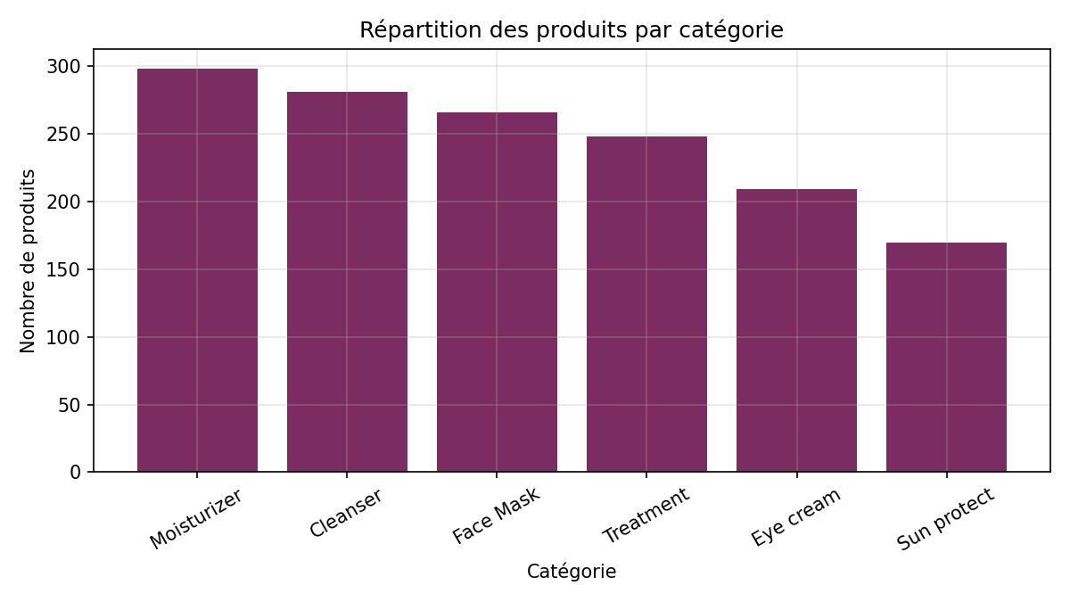
Figure 1.1 — Répartition des produits par catégorie
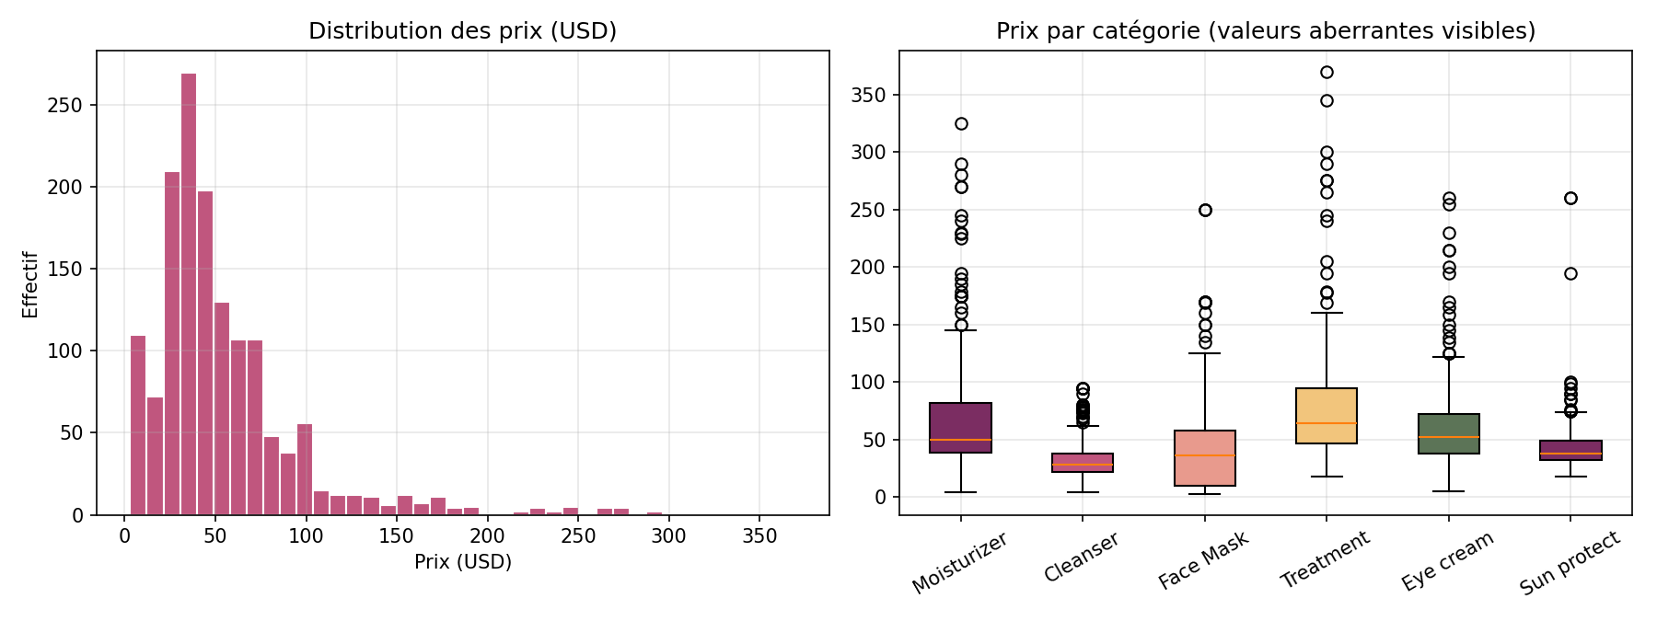
Figure 1.2 — Distribution des prix et boxplots par catégorie
La distribution des prix est fortement asymétrique à droite : la moitié des produits coûte moins de 42.5 $, mais une longue traîne de produits de luxe dépasse 200 $ ; 91 produits sont identifiés comme aberrants au sens de la règle de l'écart interquartile (prix supérieur à 125.0 $). Ces valeurs correspondent à des produits de luxe réels (La Mer, Guerlain…) : elles sont conservées, mais leur influence est neutralisée par la standardisation des variables.
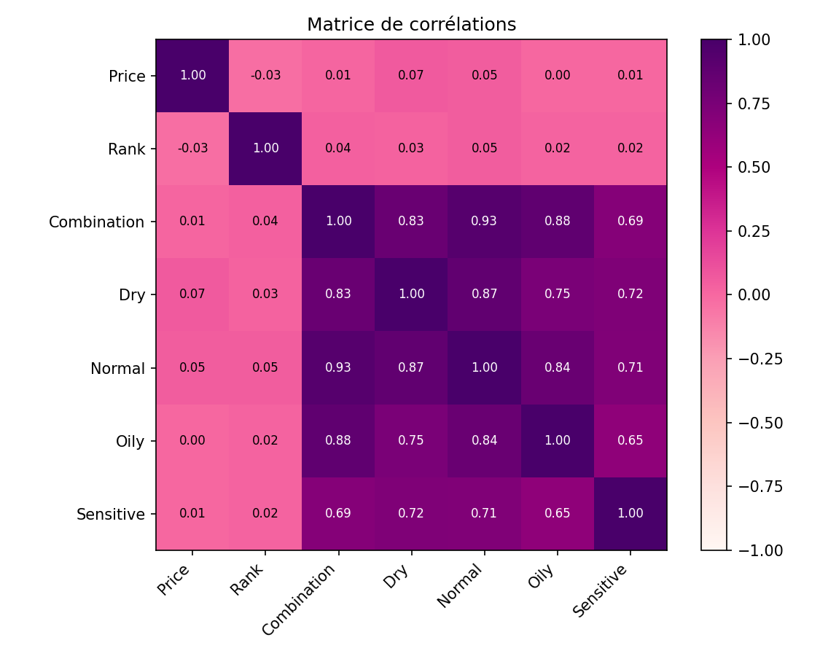
Figure 1.3 — Matrice de corrélations des variables numériques
La matrice de corrélations révèle deux enseignements. D'une part, les cinq indicateurs de compatibilité cutanée sont fortement corrélés entre eux (par exemple r = 0.93 entre Combination et Normal) : beaucoup de produits sont déclarés « tous types de peau ». D'autre part, le prix est quasiment décorrélé de la note (r = -0.03), un constat majeur pour DermaSense : payer plus cher ne garantit pas un produit mieux noté, ce qui légitime une recommandation pilotée par la composition plutôt que par le prix.
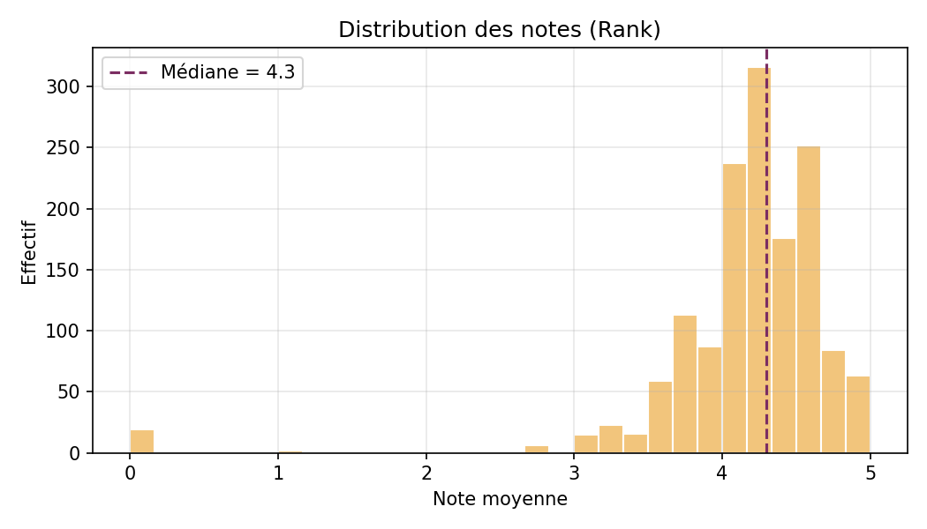
Figure 1.4 — Distribution des notes (Rank)

1.3.2. Profils clients : distributions par sexe et par âge
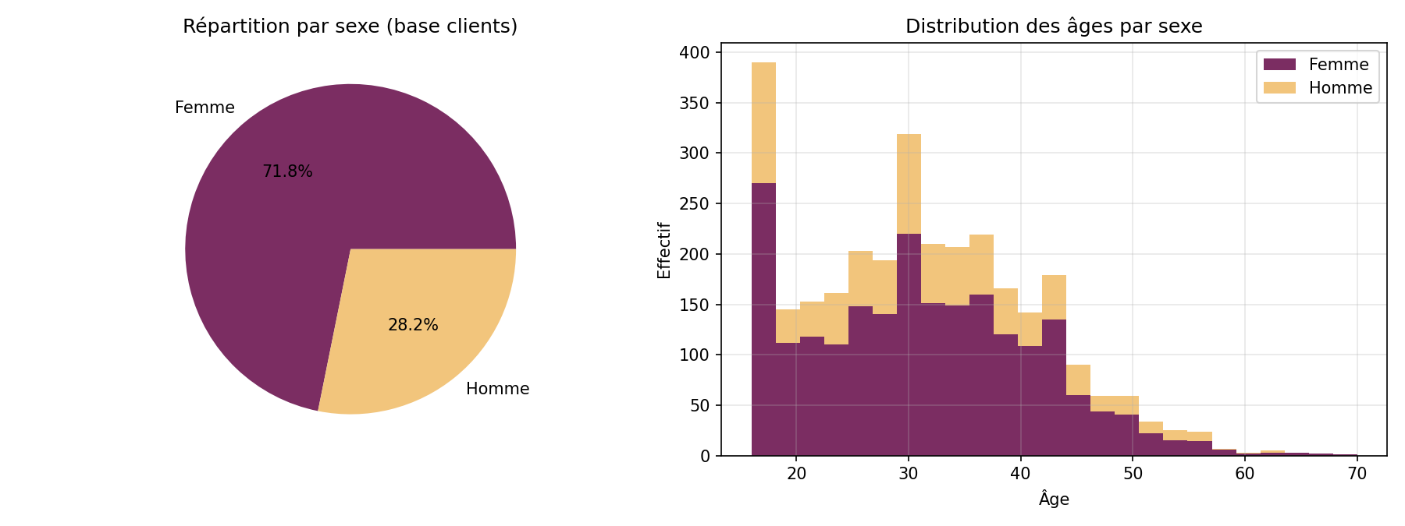
Figure 1.5 — Base clients : répartition par sexe et distribution des âges
Tranche d'âge | Effectif | Part
16-25 | 953 | 31.8 %
26-35 | 1029 | 34.3 %
36-50 | 914 | 30.5 %
51-70 | 104 | 3.5 %

Tableau 1.3 — Répartition des clients par tranche d'âge

1.4. Prétraitement des données
- Nettoyage : vérification des valeurs manquantes (aucune), des doublons (aucun) et des types ; passage des ingrédients en minuscules ; conservation des outliers de prix (produits de luxe réels) neutralisés par standardisation.
- Vectorisation du texte : les listes d'ingrédients (séparées par des virgules) sont transformées par TF-IDF sur un vocabulaire des 150 ingrédients les plus fréquents, chaque produit devenant un vecteur normalisé (norme L2). Cette représentation valorise les ingrédients discriminants (parfums, alcools, apaisants) plutôt que les omniprésents (eau, glycérine).
- Encodage des variables catégorielles : One-Hot Encoding pour la catégorie de produit, le sexe (Femme/Homme) et le type de peau — un encodage ordinal serait erroné car ces modalités n'ont pas d'ordre.
- Normalisation : standardisation (centrage-réduction) des variables numériques (prix, note, âge, budget), indispensable pour la régression logistique.
- Gestion du déséquilibre : la cible du modèle A est déséquilibrée (51.4 % de produits adaptés aux peaux sensibles). Deux parades sont appliquées : stratification de la découpe train/test (80/20) et pondération des classes (class_weight='balanced') dans la régression logistique et la forêt aléatoire ; le F1-score et l'AUC sont privilégiés sur l'accuracy.

1.5. Modélisation : choix et justification des modèles
Trois familles de modèles complémentaires sont comparées, sur les deux tâches de classification binaire :
Modèle | Justification du choix | Limites connues
Régression Logistique | Référence linéaire interprétable (coefficients par ingrédient) ; rapide ; probabilités calibrées ; supporte la pondération de classes. | Frontière linéaire ; interactions non capturées.
Random Forest | Capture les non-linéarités et interactions ; robuste au bruit et aux outliers ; fournit l'importance des variables. | Moins interprétable ; mémoire plus élevée.
Gradient Boosting | État de l'art sur données tabulaires ; apprentissage séquentiel des erreurs ; excellent compromis biais-variance. | Sensible aux hyperparamètres ; entraînement plus long.

Tableau 1.4 — Modèles retenus et justification
Modèle A (compatibilité « peau sensible ») : entrée = TF-IDF des ingrédients + catégorie encodée + prix et note standardisés ; cible = indicateur Sensitive. Modèle B (satisfaction client) : entrée = profil client (sexe, âge, budget, type de peau) + attributs du produit (catégorie, prix, note, compatibilité) ; cible = satisfaction binaire. Découpe 80/20 stratifiée, graine fixée (42) pour la reproductibilité.

1.6. Évaluation et analyse comparative

1.6.1. Modèle A — compatibilité peau sensible (données réelles)
Modèle | Accuracy | Précision | Rappel | F1-score | AUC
Régression Logistique | 0.558 | 0.567 | 0.589 | 0.578 | 0.628
Random Forest | 0.595 | 0.616 | 0.563 | 0.588 | 0.636
Gradient Boosting | 0.595 | 0.611 | 0.583 | 0.597 | 0.677

Tableau 1.5 — Performances des trois modèles (modèle A, jeu de test)
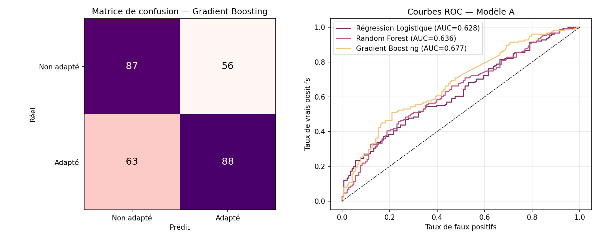
Figure 1.6 — Matrice de confusion (Gradient Boosting) et courbes ROC — modèle A
Le meilleur compromis est obtenu par le modèle « Gradient Boosting » (F1 = 0.597, AUC = 0.677). La tâche est intrinsèquement difficile : l'étiquette « peau sensible » du catalogue dépend en partie de déclarations marketing hétérogènes. Le modèle apprend néanmoins des régularités chimiques pertinentes — la présence de parfums, d'alcool dénaturé ou d'huiles essentielles pénalise la compatibilité sensible, tandis que les formulations courtes et apaisantes la favorisent.

1.6.2. Modèle B — satisfaction client (moteur de recommandation)
Modèle | Accuracy | Précision | Rappel | F1-score | AUC
Régression Logistique | 0.785 | 0.791 | 0.834 | 0.812 | 0.876
Random Forest | 0.811 | 0.824 | 0.84 | 0.831 | 0.899
Gradient Boosting | 0.804 | 0.808 | 0.849 | 0.828 | 0.897

Tableau 1.6 — Performances des trois modèles (modèle B, jeu de test)
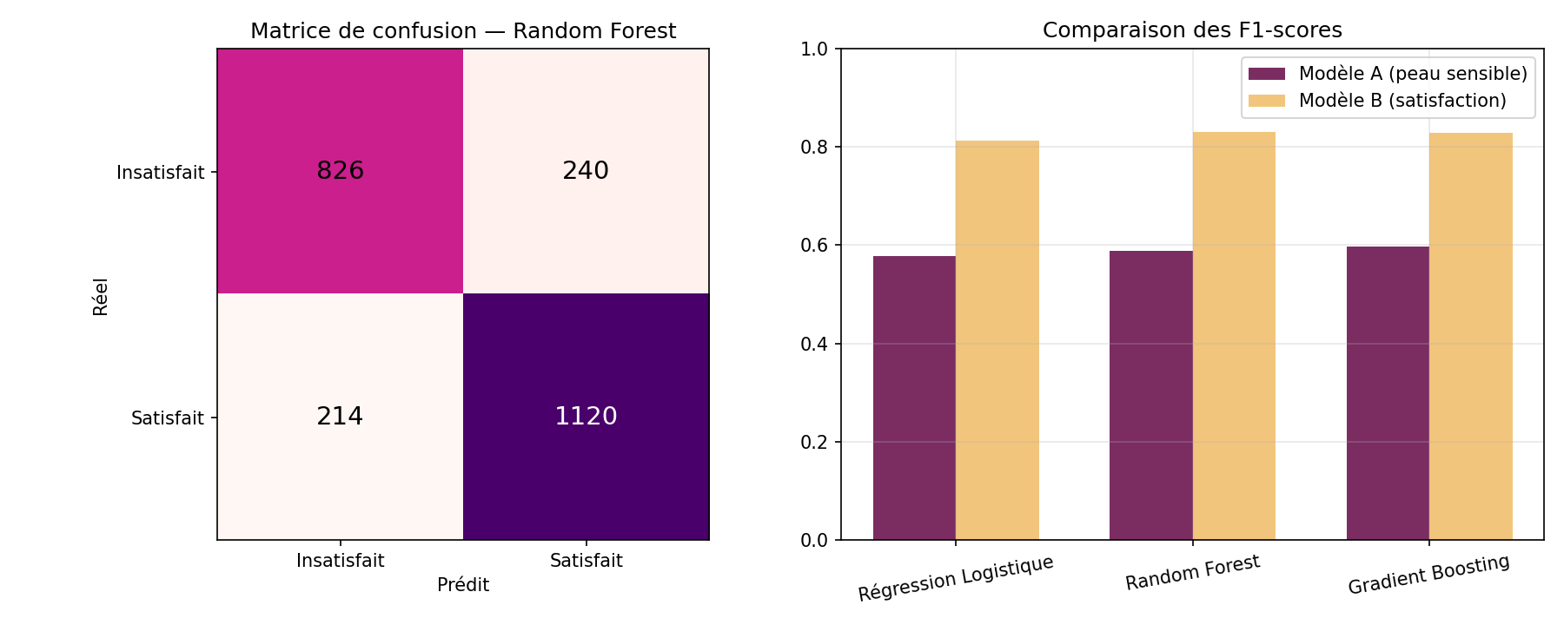
Figure 1.7 — Matrice de confusion (Random Forest) et comparaison des F1-scores
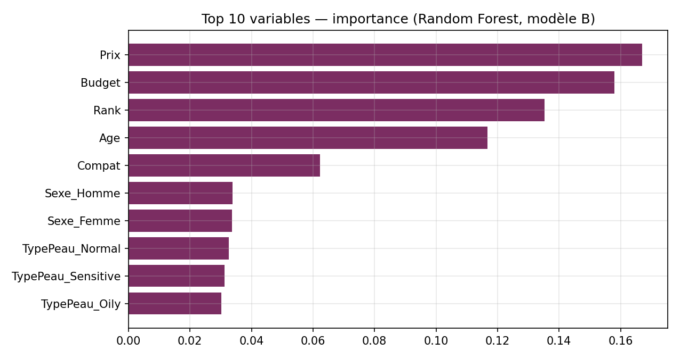
Figure 1.8 — Importance des variables (Random Forest, modèle B)
L'importance des variables confirme la logique métier : la compatibilité produit-type de peau et l'adéquation prix-budget dominent la prédiction, suivies de la note du produit ; le sexe et l'âge jouent un rôle de modulation (préférences de catégories, tolérance aux prix élevés).

1.6.3. Analyse par sous-groupes et discussion des biais
Sous-groupe | Effectif test | Accuracy | F1-score | Rappel | Taux de satisfaction réel
Femme | 1707 | 0.812 | 0.833 | 0.84 | 0.557
Homme | 693 | 0.808 | 0.829 | 0.839 | 0.554
16-25 | 795 | 0.799 | 0.823 | 0.845 | 0.552
26-35 | 836 | 0.818 | 0.837 | 0.838 | 0.555
36-50 | 686 | 0.813 | 0.831 | 0.828 | 0.552
51-70 | 83 | 0.831 | 0.868 | 0.885 | 0.627

Tableau 1.7 — Performances du meilleur modèle B par sexe et par tranche d'âge
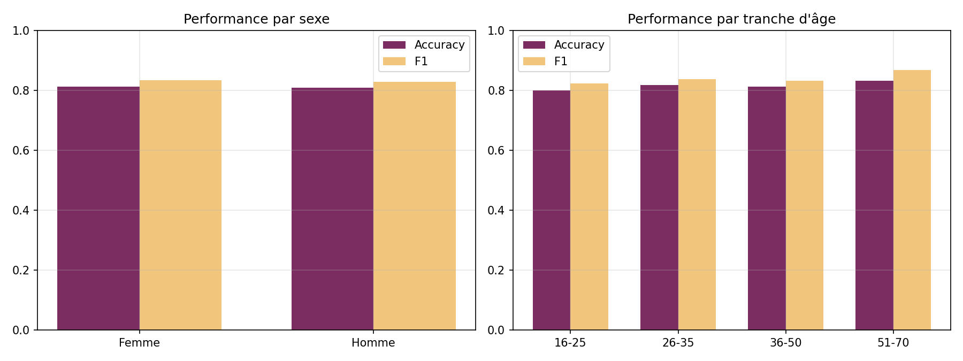
Figure 1.9 — Performances par sexe et par tranche d'âge
L'écart d'accuracy entre femmes et hommes est de 0.004 point, et les écarts entre tranches d'âge restent contenus. Trois sources de biais potentiels doivent néanmoins être surveillées en production. Premièrement, un biais de représentation : les hommes ne constituent que 28 % de la base ; un modèle entraîné majoritairement sur des profils féminins peut généraliser moins finement pour les profils masculins (effectifs d'apprentissage plus faibles). Deuxièmement, un biais de source : le catalogue Sephora cible historiquement une clientèle féminine ; certains besoins masculins (rasage, séborrhée) y sont sous-représentés. Troisièmement, un biais d'âge : les 51-70 ans sont minoritaires dans la base, alors que leurs besoins (anti-âge, peaux matures) sont spécifiques. Mesures d'atténuation prévues : suivi continu des métriques par sous-groupe (tableau de bord d'équité), rééchantillonnage ou pondération des groupes minoritaires, enrichissement ciblé du catalogue, et seuils de décision ajustables par segment.

1.7. Recommandation par similarité d'ingrédients (NLP)
En complément des modèles prédictifs, un module de recommandation produit-à-produit fondé sur le traitement du langage naturel (NLP) a été développé. Chaque liste d'ingrédients est vectorisée par TF-IDF (tokens = ingrédients séparés par des virgules, vocabulaire de 2 791 ingrédients vus au moins deux fois), puis la proximité entre deux produits est mesurée par la similarité cosinus de leurs vecteurs. Ce module répond à deux besoins : proposer des alternatives à formulation proche — y compris moins chères (« dupes ») — et recommander un produit nouvellement référencé, sans aucun historique de notes (démarrage à froid).
Produit similaire | Marque | Catégorie | Prix | Note | Similarité
Crème de la Mer Mini | LA MER | Moisturizer | 85 $ | 4.1 | 1.000
Little Miss Miracle Limited-Edition Crème de la | LA MER | Moisturizer | 325 $ | 5.0 | 1.000
The Tonic | LA MER | Cleanser | 95 $ | 4.1 | 0.439
The Cleansing Micellar Water | LA MER | Cleanser | 95 $ | 4.5 | 0.411
The Moisturizing Matte Lotion | LA MER | Moisturizer | 270 $ | 3.9 | 0.384

Tableau 1.8 — Top 5 des produits les plus similaires à la « Crème de la Mer » (LA MER, Moisturizer, 175 $)
La validation qualitative est convaincante : le module retrouve d'abord la « Crème de la Mer Mini » et l'édition limitée « Little Miss Miracle » avec une similarité de 1,0 — formules identiques sous d'autres conditionnements — ce qui confirme que la représentation TF-IDF capture fidèlement la composition. Viennent ensuite des produits de la même gamme, partageant le complexe d'algues breveté de la marque. Pour l'utilisateur, l'intérêt est direct : la version Mini offre une formulation identique à 85 $ au lieu de 175 $. Ce module est exposé dans l'application via le bouton « Formules similaires (NLP) » présent sur chaque carte produit.
Le même traitement NLP des ingrédients alimente un second indicateur : le score de naturalité (0 à 100), affiché sous forme de badge sur chaque produit. Il est calculé par comptage pondéré de marqueurs dans la liste INCI — marqueurs d'origine naturelle (extraits, huiles, beurres végétaux…) au numérateur, marqueurs synthétiques pénalisés (parabènes, silicones, PEG, parfums, sulfates…) au dénominateur. Cet indicateur répond à la tendance « clean beauty » identifiée dans l'analyse PESTEL (facteur écologique) et offre un critère de choix supplémentaire transparent pour l'utilisateur.

1.8. Architecture applicative et code
La solution est livrée sous deux formes : (i) un pipeline Python complet, commenté et reproductible (dermasense_pipeline.py — pandas, scikit-learn, matplotlib/seaborn), organisé en sections (EDA, simulation, prétraitement, modèles A et B, évaluation, sous-groupes) ; (ii) un prototype web (dermasense_app.html) comportant une page d'authentification — connexion et inscription. Le formulaire d'inscription collecte précisément les variables du modèle : sexe, âge, type de peau et budget (en dirhams) — profil modifiable à tout moment depuis l'application, les recommandations se recalculant instantanément ; un mini-quiz de diagnostic en quatre questions aide l'utilisateur qui ne connaît pas son type de peau à le déterminer dès l'inscription. Après connexion, l'utilisateur accède à ses recommandations personnalisées, classées par le score de compatibilité du moteur, filtrables par catégorie de soin, avec accès aux formules similaires (module NLP) et au score de naturalité sur chaque carte. Chaque produit peut être ajouté aux favoris (bouton cœur) pour composer la page « Ma routine », qui ordonne automatiquement les favoris selon les étapes d'une routine de soin (nettoyage → sérum → contour des yeux → hydratation → protection solaire → masque) avec export PDF imprimable ; un historique des dix dernières recommandations, daté et associé au profil utilisé, est consultable depuis la fenêtre de profil. L'application offre en outre : un analyseur libre d'ingrédients — l'utilisateur colle la liste INCI de n'importe quel produit du commerce et obtient instantanément son score de naturalité, une estimation du risque pour peau sensible (détection d'irritants connus : parfums, alcool dénaturé, terpènes…) et les produits du catalogue à la composition la plus proche (similarité de Jaccard) ; des alertes allergènes personnalisées — les ingrédients à éviter déclarés dans le profil déclenchent un badge d'avertissement sur les produits concernés ; un comparateur côte à côte (prix, note, naturalité, compatibilité, score IA) ; une recherche par nom ou marque ; des badges « dupe économique » signalant automatiquement une alternative à formulation proche au moins 20 % moins chère ; et un tableau de bord « Insights » (répartitions des utilisateurs par sexe et âge, naturalité par catégorie, favoris) qui préfigure l'offre B2B décrite au chapitre 2. Un assistant conversationnel intégré, « DermaBot », accompagne l'utilisateur : implémenté en règles (intentions et mots-clés en français), il recommande des produits selon le profil et la catégorie demandée, explique les ingrédients courants (rétinol, niacinamide, acide hyaluronique…), suggère des options économiques et guide l'usage de l'application — le tout hors ligne, sans dépendance à une API externe. En production, ce socle à règles serait enrichi d'un modèle de langue pour les questions ouvertes. En production, l'architecture cible est : front React, API REST (FastAPI) servant le modèle sérialisé, base PostgreSQL et hébergement cloud avec réentraînement mensuel.

1.9. Cycle de vie et méthodologie de gestion du projet

1.9.1. Cycle de vie du projet
Conformément au référentiel PMBOK® du PMI, DermaSense est conduit comme une entreprise temporaire visant à créer un produit unique, structurée selon les cinq groupes de processus de management de projet — démarrage, planification, exécution, surveillance et contrôle, clôture — le groupe de surveillance et contrôle s'exerçant en continu sur toutes les phases :
Phase du cycle de vie | Questions clés | Application à DermaSense | Livrable de fin de phase
Démarrage | Doit-on réaliser ce projet ? Peut-on le réaliser ? | Identification du besoin (consommateur désorienté face à l'offre cosmétique), étude d'opportunité, identification des parties prenantes (étudiante, encadrants, jury, futurs utilisateurs), obtention du dataset. | Note de cadrage validée (jalon J1)
Planification | Quoi ? Comment ? Quand ? Qui ? Combien ? | Objectifs SMART, découpage WBS en 11 tâches, réseau PERT, diagramme de Gantt, budget prévisionnel en MAD, identification des risques (qualité des données, retard de développement). | Plan de projet (chapitre 3)
Exécution | Les équipes avancent-elles dans leur travail ? | EDA, prétraitement, entraînement des trois modèles, développement de l'application web (login/signup), intégration du modèle, rédaction. | Modèles évalués, application fonctionnelle (jalon J3)
Surveillance et contrôle | Le projet avance-t-il comme prévu (délais, coûts, qualité) ? Quelles actions correctives en cas d'écart ? | Suivi de l'avancement sur le Gantt, contrôle des écarts par rapport au chemin critique, revues hebdomadaires avec l'encadrant, suivi des métriques ML et d'équité comme indicateurs qualité. | Tableaux de bord, rapports d'avancement
Clôture | Les résultats sont-ils approuvés ? Quels enseignements ? | Recette finale, déploiement, rédaction du rapport, bilan des réalisations, préparation et passage de la soutenance. | Rapport final, soutenance (jalon J6)

Tableau 1.9 — Cycle de vie du projet DermaSense (processus PMBOK®)

1.9.2. Méthodologie de gestion de projet retenue et justification
La méthodologie retenue est une approche hybride : prédictive (classique, dite « en cascade ») au niveau du pilotage global du projet, et agile (Scrum) au niveau de la réalisation technique, complétée par le standard CRISP-DM pour le volet data science.
- Pilotage global prédictif : le projet a un périmètre, un budget et une échéance fixes (la soutenance), des livrables contractuels et des antériorités fortes entre phases — conditions idéales des outils classiques WBS, PERT et Gantt déployés au chapitre 3. Une planification complète en amont est possible car le besoin est clair et stable.
- Réalisation agile (Scrum) : le développement du moteur IA et de l'application comporte une part d'incertitude expérimentale (quel modèle sera le plus performant ? quelles variables retenir ?) incompatible avec un séquencement rigide. Le travail est organisé en sprints de deux semaines avec backlog priorisé, revues de sprint avec l'encadrant (rôle de Product Owner) et rétrospectives, permettant d'itérer rapidement sur les modèles et l'interface.
- CRISP-DM pour le volet data : les six étapes (compréhension du métier, compréhension des données, préparation des données, modélisation, évaluation, déploiement) structurent précisément le présent chapitre et autorisent les retours en arrière (évaluation → préparation), fréquents en Machine Learning.
Pourquoi ce choix hybride ? Une méthode purement classique aurait figé trop tôt des choix techniques incertains (modèles, variables) ; une méthode purement agile aurait fragilisé le respect d'une échéance immuable et l'exigence académique de livrables planifiés. L'approche hybride combine la visibilité et la maîtrise des délais du prédictif (chemin critique surveillé en continu) avec la flexibilité expérimentale de l'agile — un choix adapté à une équipe réduite, à un projet d'innovation data et à un calendrier universitaire contraint.

Chapitre 2 — Volet entrepreneurial : étude de marché et faisabilité

2.1. Étude de marché

2.1.1. Analyse PESTEL (contexte marocain)
Facteur | Éléments clés pour DermaSense | Influence sur le projet
Politique | Stratégie « Maroc Digital 2030 » et soutien public à l'entrepreneuriat innovant (programmes Intelaka, Innov Invest) ; stabilité institutionnelle favorable à l'investissement technologique. | Positive
Économique | Croissance soutenue du e-commerce marocain et du panier moyen en ligne ; marché des cosmétiques et de l'hygiène-beauté en progression régulière, porté par l'urbanisation et la classe moyenne ; sensibilité au prix élevée — un positionnement freemium est adapté. | Positive (vigilance sur le pouvoir d'achat)
Socioculturel | Population jeune et connectée (forte pénétration smartphone) ; montée du « skincare » via les réseaux sociaux (influenceuses beauté) ; intérêt croissant des hommes pour les soins ; exigence accrue de transparence sur la composition des produits. | Positive
Technologique | Démocratisation du cloud et des bibliothèques IA open source ; couverture 4G/5G étendue ; généralisation du paiement mobile et des solutions de livraison du dernier kilomètre. | Positive
Écologique | Demande croissante de cosmétiques naturels et « clean beauty » ; atout différenciant : score de naturalité calculable à partir des ingrédients ; pression pour réduire le gaspillage (acheter juste, acheter adapté). | Positive (opportunité de différenciation)
Légal | Loi 09-08 sur la protection des données personnelles (déclaration CNDP obligatoire — données de profil sensibles) ; réglementation des produits cosmétiques (ministère de la Santé / ONSSA selon catégories) ; conformité RGPD requise pour toute extension vers l'Europe. | Négative si non anticipée (coûts de conformité maîtrisables)

Tableau 2.1 — Analyse PESTEL du marché marocain : chaque facteur est évalué selon son influence positive ou négative sur le projet

2.1.2. Analyse SWOT
FORCES (interne)  - Technologie différenciante : recommandation par analyse des ingrédients (TF-IDF + ML), rare sur le marché marocain.  - Personnalisation réelle par sexe, âge, type de peau et budget.  - Coûts fixes faibles : plateforme cloud, pas de stock (modèle d'affiliation).  - Équipe fondatrice formée en IA & Data. | FAIBLESSES (interne)  - Démarrage à froid : peu de données d'usage réelles au lancement (d'où la simulation documentée).  - Dataset initial anglophone orienté catalogue international.  - Notoriété nulle au départ ; budget marketing limité.  - Dépendance aux partenaires e-commerce pour la monétisation.
OPPORTUNITÉS (externe)  - Marché beauté en ligne marocain en forte croissance, encore peu personnalisé.  - Segment masculin émergent et mal servi.  - Partenariats B2B : parapharmacies, marques locales (insights consommateurs anonymisés).  - Extension régionale (Afrique francophone, MENA). | MENACES (externe)  - Entrée possible de géants (Sephora, Amazon) avec leurs propres moteurs de recommandation.  - Évolution réglementaire sur les données personnelles.  - Méfiance possible des utilisateurs envers les recommandations algorithmiques.  - Concurrence indirecte : influenceurs, conseils en magasin.

Tableau 2.2 — Matrice SWOT de DermaSense

2.1.3. Analyse des cinq forces de Porter
Force concurrentielle | Évaluation | Influence sur le projet | Justification
Intensité concurrentielle | Moyenne | Plutôt positive : aucun concurrent IA direct au Maroc | Sites e-commerce beauté nombreux, mais aucun acteur marocain ne propose de recommandation par IA fondée sur les ingrédients.
Pouvoir de négociation des clients | Fort | Négative : exigence de valeur immédiate | Service gratuit substituable, coût de changement nul : l'utilisateur doit percevoir une valeur immédiate (pertinence des recommandations).
Pouvoir de négociation des fournisseurs | Faible à moyen | Positive : données publiques, cloud substituable | Données produits publiques et multiples ; dépendance modérée aux plateformes cloud et aux partenaires e-commerce d'affiliation.
Menace des nouveaux entrants | Moyenne à forte | Négative à anticiper : avantage au premier entrant | Barrières techniques modérées (IA open source), mais avantage au premier entrant : effet de données (plus d'utilisateurs → meilleures recommandations) difficile à rattraper.
Menace des produits de substitution | Moyenne | Négative modérée : substituts moins personnalisés | Conseils d'influenceurs, vendeurs en magasin, applications internationales (non localisées en MAD/darija) : substituts réels mais moins personnalisés.

Tableau 2.3 — Synthèse des cinq forces de Porter (évaluation et influence positive/négative sur le projet)
Conclusion sur l'attractivité : le marché est attractif pour un premier entrant technologique. La pression principale vient du pouvoir des clients et du risque d'entrée de grands acteurs ; la stratégie de DermaSense — constitution rapide d'une base d'utilisateurs et d'un actif de données propriétaire (profils × retours produits localisés) — vise précisément à ériger cette barrière avant l'arrivée de concurrents.

2.2. Étude prévisionnelle de faisabilité

2.2.1. Étude technique
Poste | Détail
Ressources matérielles | Deux PC portables de développement (entrée de gamme professionnelle), un smartphone Android de test, un SSD externe de sauvegarde.
Ressources logicielles | Python (pandas, scikit-learn), FastAPI, React, PostgreSQL — open source ; outils SaaS : Figma, GitHub, suivi analytique.
Infrastructure | Hébergement cloud d'entrée de gamme ≈ 350 MAD/mois (serveur applicatif + base de données managée), extensible à la demande ; sauvegardes et chiffrement au repos.
Compétences requises | Les deux fondateurs étudiants IAD couvrent data science et développement full-stack ; marketing digital en autoformation ; appui ponctuel des encadrants et d'un freelance (design).
Processus de production | Cycle agile en sprints de 2 semaines : collecte → entraînement → validation (métriques par sous-groupe) → déploiement API → suivi en production → réentraînement mensuel avec les nouveaux retours.

Tableau 2.4 — Synthèse de l'étude technique
Conformément au canevas du guide d'examen, le budget technique est détaillé ci-dessous par nature (matériels informatiques, ressources humaines, autres), avec prix unitaires et quantités, en dirhams.
Nature | Élément | Prix unitaire (MAD) | Quantité | Total (MAD)
Matériels informatiques | PC portable de développement (i5/16 Go) | 8 000 | 2 | 16 000
Matériels informatiques | Smartphone de test Android | 2 000 | 1 | 2 000
Matériels informatiques | SSD externe de sauvegarde (1 To) | 600 | 1 | 600
Total matériel |  |  |  | 18 600
Ressources humaines | Indemnité des 2 fondateurs (à partir du 7e mois) | 2 500 / mois | 2 × 6 mois | 30 000
Ressources humaines | Freelance design UX/UI et identité visuelle | 8 000 | 1 | 8 000
Total RH |  |  |  | 38 000
Autres | Hébergement cloud (serveur + base de données) | 350 / mois | 12 | 4 200
Autres | Nom de domaine dermasense.ma | 150 | 1 | 150
Autres | Marketing de lancement (réseaux sociaux, influence) | 15 000 | 1 | 15 000
Autres | Création SARL + dépôt de marque (OMPIC) | 3 000 | 1 | 3 000
Total autres |  |  |  | 22 350
SOMME TOTALE (année 1) |  |  |  | 78 950

Tableau 2.5 — Budget technique détaillé : matériel, ressources humaines et autres ressources (canevas du guide d'examen)
Le guide demande également de valoriser les coûts propres à l'élaboration du projet, y compris les outils et services acquis spécifiquement. Pour DermaSense : aucun outil matériel spécifique n'a dû être acheté (matériel informatique existant) ; en revanche, deux services ont été acquis spécifiquement pour le projet : le nom de domaine dermasense.ma et un hébergement de démonstration.
Nature | Éléments | Base de calcul | Quantité | Total (MAD)
Projet proposé | Heures consacrées (52 j × 8 h, valorisées au taux junior) | 35 MAD / heure | 416 h | 14 560
Projet proposé | Consommation d'électricité (approx.) | 1,30 MAD / kWh | 250 kWh | 325
Projet proposé | Outils acquis uniquement pour le projet | — | 0 | 0
Projet proposé | Services acquis pour le projet (nom de domaine dermasense.ma ; hébergement démo sur offre gratuite) | 150 + 0 | 1 | 150
Projet proposé | Autres consommations (quote-part internet) | 100 MAD / mois | 4 mois | 400
SOMME TOTALE |  |  |  | 15 435

Tableau 2.6 — Coûts propres à l'élaboration du projet (valorisation)

2.2.2. Étude commerciale
Segmentation : (S1) femmes urbaines 18–35 ans, digital-natives, acheteuses régulières de soins — segment cœur ; (S2) femmes 36–55 ans, besoins anti-âge, panier moyen supérieur ; (S3) hommes 18–40 ans s'initiant au skincare — segment émergent à faible concurrence ; (S4) B2B : parapharmacies et marques cherchant des insights consommateurs. Ciblage : S1 en priorité (taille, accessibilité via réseaux sociaux), S4 dès la fin de l'année 1 pour sécuriser des revenus récurrents. Positionnement : « le dermato-conseiller digital de confiance » — recommandation scientifique, transparente sur la composition, adaptée au budget marocain.
P du mix | Politique retenue
Produit | Politique produit : modèle SaaS (Software as a Service) B2C. Application web/mobile freemium : diagnostic et recommandations de base gratuits ; abonnement Premium (routines complètes, alertes ingrédients, suivi de peau) ; tableau de bord B2B d'insights anonymisés.
Prix | Politique prix : freemium + abonnement. Gratuit (acquisition) ; Premium 49 MAD/mois ou 490 MAD/an ; commission d'affiliation de 8 % sur les achats orientés vers les partenaires ; licence B2B 2 000 MAD/mois par enseigne.
Place (distribution) | Politique place : SaaS sans déplacement — service accessible en ligne, sans intervention physique. 100 % digitale : web app responsive, stores mobiles en année 2 ; intégration par liens d'affiliation avec les parapharmacies en ligne et marketplaces marocaines.
Promotion | Politique promotion : publicité 100 % en ligne. Marketing d'influence beauté (micro-influenceuses), contenu TikTok/Instagram « décrypte ta crème », SEO sur les requêtes ingrédients, partenariats presse féminine, programme de parrainage.

Tableau 2.7 — Mix marketing (4P)
Indicateur | Année 1 | Année 2 | Année 3
Utilisateurs inscrits (cumul fin d'année) | 4 000 | 12 000 | 30 000
Abonnés Premium payants (moyenne annuelle) | 100 | 340 | 850
CA Premium — 49 MAD/mois (MAD) | 59 000 | 200 000 | 500 000
CA affiliation — 8 % (MAD) | 31 000 | 96 000 | 202 000
CA licences B2B (MAD) | 0 | 24 000 | 48 000
Chiffre d'affaires total (MAD) | 90 000 | 320 000 | 750 000

Tableau 2.8 — Chiffre d'affaires prévisionnel sur 3 ans (MAD)

2.2.3. Étude financière
Poste d'investissement | Montant (MAD)
Création SARL + dépôt de marque (OMPIC) | 3 000
Matériel informatique (2 PC, smartphone de test, SSD) | 18 600
Freelance design UX/UI et identité visuelle | 8 000
Hébergement cloud + nom de domaine (année 1) | 4 400
Marketing de lancement | 15 000
Fonds de roulement de démarrage | 11 000
TOTAL INVESTISSEMENT INITIAL | 60 000

Tableau 2.9 — Budget d'investissement initial
Source de financement | Montant (MAD) | Part
Apport personnel des deux fondateurs | 20 000 | 33 %
Prix de concours d'entrepreneuriat et subventions d'amorçage (pitch, hackathons, programmes d'appui) | 25 000 | 42 %
Soutien familial (« love money ») | 15 000 | 25 %
TOTAL | 60 000 | 100 %

Tableau 2.10 — Plan de financement
Compte de résultat prévisionnel (MAD) | Année 1 | Année 2 | Année 3
Chiffre d'affaires | 90 000 | 320 000 | 750 000
Charges variables (12 % du CA : commissions de paiement, support) | 10 800 | 38 400 | 90 000
Charges fixes (indemnités puis salaires des fondateurs, cloud, prospection, divers) | 57 200 | 120 000 | 330 000
Dotations aux amortissements (matériel sur 3 ans) | 6 000 | 6 000 | 6 000
Résultat d'exploitation | 16 000 | 155 600 | 324 000
Impôt (≈ 20 %) | 3 200 | 31 100 | 64 800
Résultat net | 12 800 | 124 500 | 259 200
Résultat net cumulé | 12 800 | 137 300 | 396 500

Tableau 2.11 — Compte de résultat prévisionnel sur 3 ans
Conformément au guide d'examen, la première année d'exploitation est détaillée par semestre avec les indicateurs de prospection et de vente. Le taux de conversion est défini comme le nombre d'acheteurs rapporté au nombre de prospects ciblés par la publicité ; le taux de churn comme le nombre d'utilisateurs abandonnant le service rapporté au nombre d'utilisateurs en début de période.
Durée | Nature | Valeur
1er semestre (lancement + 6 mois) | Budget de prospection semestriel (publicité en ligne) | 8 000 MAD
1er semestre | Nombre de prospects ciblés | 25 000
1er semestre | Nombre d'acheteurs (Premium + acheteurs via affiliation) | 700
1er semestre | Taux de conversion (700 / 25 000) | 2,8 %
1er semestre | Chiffre d'affaires semestriel | 30 000 MAD
1er semestre | Taux de churn semestriel | 18 %
2e semestre (après 6 mois) | Budget de prospection semestriel | 10 000 MAD
2e semestre | Nombre de prospects ciblés | 35 000
2e semestre | Nombre d'acheteurs | 1 250
2e semestre | Taux de conversion (1 250 / 35 000) | 3,6 %
2e semestre | Chiffre d'affaires semestriel | 60 000 MAD
2e semestre | Taux de churn semestriel | 13 %

Tableau 2.12 — Suivi semestriel année 1 : prospection, conversion et churn (canevas du guide d'examen)
Lecture : le total des deux semestres (30 000 + 60 000 = 90 000 MAD) correspond au chiffre d'affaires de l'année 1 du compte de résultat. L'amélioration du taux de conversion (2,8 % → 3,6 %) et la baisse du churn (18 % → 13 %) traduisent l'effet d'apprentissage du moteur de recommandation et les optimisations produit issues des retours utilisateurs.
Seuil de rentabilité (année 1) : avec un taux de marge sur coûts variables de 88 % et des charges fixes (amortissements inclus) de 63 200 MAD, le seuil s'établit à 63 200 / 0,88 ≈ 71 800 MAD de chiffre d'affaires, atteint vers le dixième mois d'exploitation — l'année 1 dégage un premier résultat positif modeste (12 800 MAD). Retour sur investissement : le résultat net cumulé couvre l'investissement initial de 60 000 MAD au cours du premier semestre de l'année 2 (délai de récupération ≈ 17 mois) ; sur 3 ans, le cumul atteint 396 500 MAD, soit un ROI de (396 500 − 60 000) / 60 000 ≈ 560 %. Ce budget volontairement raisonnable — matériel d'entrée de gamme, indemnités modestes des fondateurs avant de vrais salaires en année 3, marketing progressif — correspond aux moyens mobilisables par de jeunes diplômés appuyés par les dispositifs marocains d'aide à la création d'entreprise.

Chapitre 3 — Volet gestion de projet : WBS, PERT et Gantt
Le cycle de vie du projet et la méthodologie de gestion retenue (approche hybride prédictif/agile, justifiée en section 1.9) étant posés, ce chapitre déploie les outils de planification prédictive du pilotage global : découpage WBS, réseau PERT, calcul des marges et diagramme de Gantt.

3.1. Découpage du projet en tâches (WBS)
Le projet est découpé en onze tâches, de la phase de cadrage à la soutenance. Les durées sont exprimées en jours ouvrés ; les antériorités traduisent les dépendances logiques (fin-début).
Code | Tâche | Durée (j) | Antériorités
A | Cadrage du projet et étude du besoin | 5 | —
B | Étude de marché et business plan | 10 | A
C | Collecte et compréhension des données | 4 | A
D | Analyse exploratoire (EDA) et prétraitement | 7 | C
E | Modélisation et évaluation ML | 12 | D
F | Développement de l'application web (login/signup, interface) | 15 | D
G | Intégration du modèle dans l'application | 6 | E, F
H | Tests et validation (fonctionnels, équité du modèle) | 6 | G
I | Déploiement cloud et mise en production | 4 | H
J | Documentation et rédaction du rapport | 8 | B, E
K | Préparation de la soutenance et lancement | 5 | I, J

Tableau 3.1 — WBS : tâches, durées et antériorités

3.2. Diagramme de PERT et chemin critique
Le réseau PERT est construit selon la méthode des potentiels-tâches. Les dates au plus tôt (ES/EF) sont calculées par passage avant (ES = max des EF des antécédents), les dates au plus tard (LS/LF) par passage arrière (LF = min des LS des successeurs) à partir de la durée totale de 52 jours.
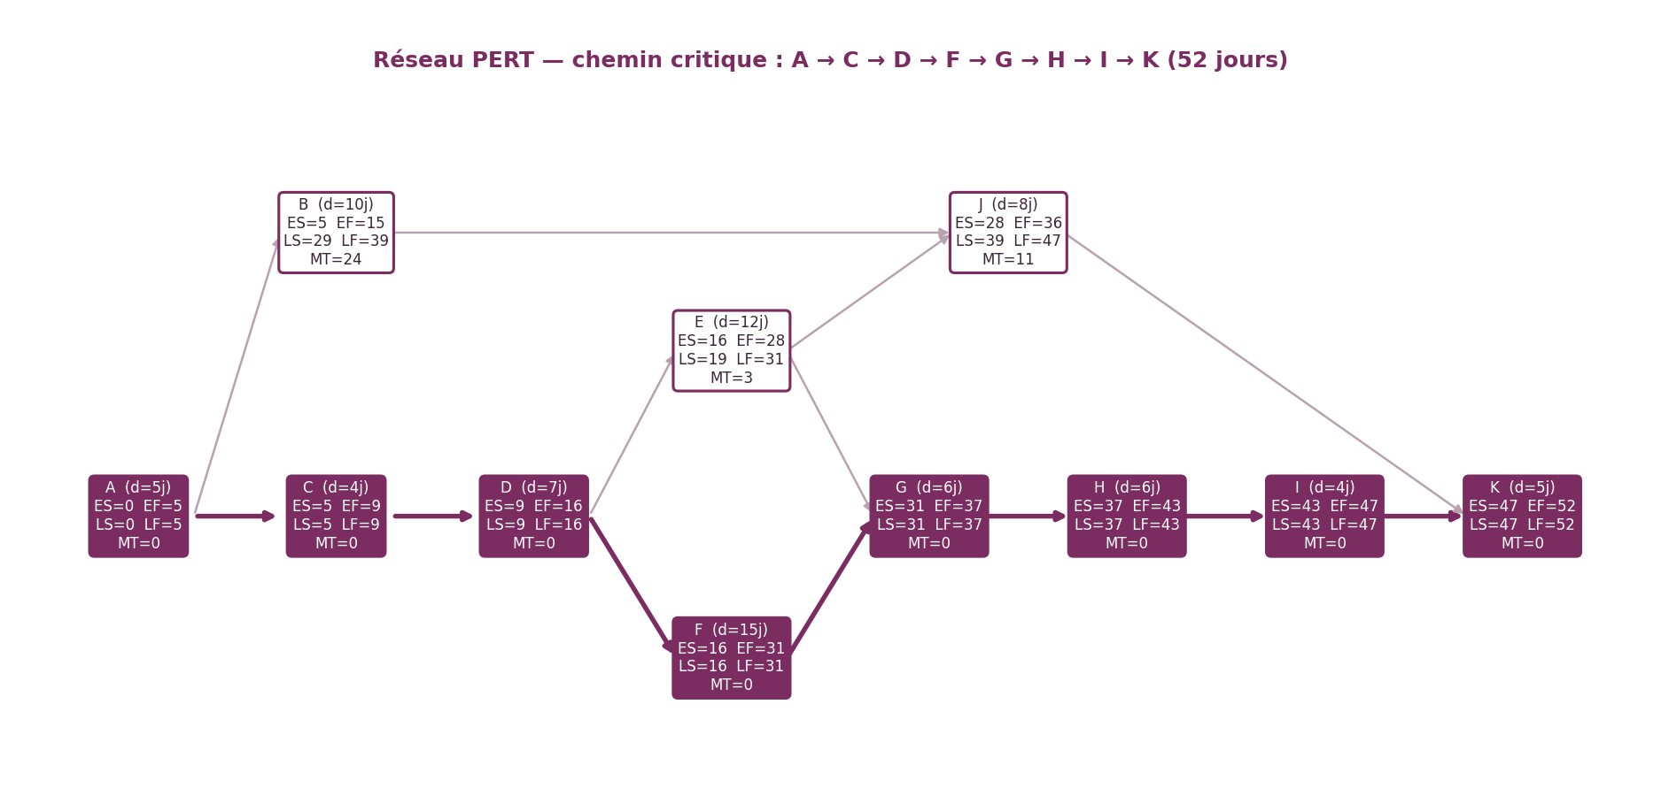
Figure 3.1 — Réseau PERT : dates au plus tôt/au plus tard et chemin critique
Le chemin critique est A → C → D → F → G → H → I → K, d'une durée de 5 + 4 + 7 + 15 + 6 + 6 + 4 + 5 = 52 jours ouvrés. Tout retard sur l'une de ces tâches décale la fin du projet. Le développement web (F, 15 jours) est la tâche critique la plus longue : elle fera l'objet d'un suivi renforcé.

3.3. Tableau des marges totales et libres
Tâche | Durée | ES | EF | LS | LF | Marge totale | Marge libre | Critique
A | 5 | 0 | 5 | 0 | 5 | 0 | 0 | Oui
B | 10 | 5 | 15 | 29 | 39 | 24 | 13 | Non
C | 4 | 5 | 9 | 5 | 9 | 0 | 0 | Oui
D | 7 | 9 | 16 | 9 | 16 | 0 | 0 | Oui
E | 12 | 16 | 28 | 19 | 31 | 3 | 0 | Non
F | 15 | 16 | 31 | 16 | 31 | 0 | 0 | Oui
G | 6 | 31 | 37 | 31 | 37 | 0 | 0 | Oui
H | 6 | 37 | 43 | 37 | 43 | 0 | 0 | Oui
I | 4 | 43 | 47 | 43 | 47 | 0 | 0 | Oui
J | 8 | 28 | 36 | 39 | 47 | 11 | 11 | Non
K | 5 | 47 | 52 | 47 | 52 | 0 | 0 | Oui

Tableau 3.2 — Dates, marges totales et marges libres (en jours ouvrés)
Lecture : la marge totale est le retard maximal admissible sans décaler la fin du projet (MT = LS − ES) ; la marge libre est le retard admissible sans décaler le début au plus tôt d'aucun successeur. L'étude de marché (B) dispose de 24 jours de marge totale : elle peut être lissée en parallèle du développement. La modélisation (E) ne dispose que de 3 jours de marge — sa marge libre nulle indique que tout retard consomme la marge de la documentation (J).

3.4. Diagramme de Gantt et jalons
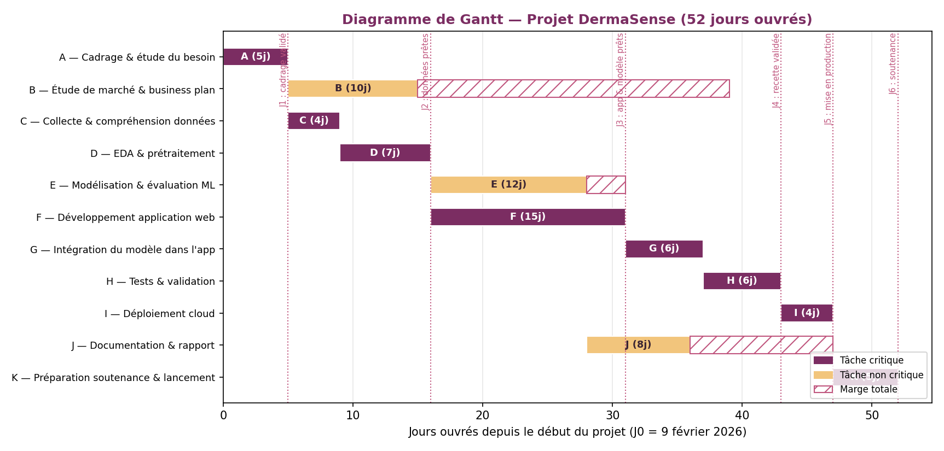
Figure 3.2 — Diagramme de Gantt avec chemin critique, marges et jalons
Jalon | Date (jour ouvré) | Livrable associé
J1 — Cadrage validé | J+5 (13 févr. 2026) | Note de cadrage, problématique validée
J2 — Données prêtes | J+16 (3 mars 2026) | Dataset nettoyé, EDA documentée
J3 — App et modèle prêts | J+31 (24 mars 2026) | Modèles évalués, application web fonctionnelle
J4 — Recette validée | J+43 (9 avr. 2026) | Cahier de tests, audit d'équité
J5 — Mise en production | J+47 (15 avr. 2026) | Plateforme déployée
J6 — Soutenance | J+52 (22 avr. 2026) | Rapport final, présentation

Tableau 3.3 — Jalons du projet (démarrage : 9 février 2026)

Conclusion générale
Ce projet interdisciplinaire a permis de concevoir DermaSense de bout en bout, en démontrant la cohérence entre les trois volets exigés. Sur le plan technique, l'analyse de 1 472 produits cosmétiques a confirmé qu'une recommandation pilotée par la composition est pertinente — le prix ne prédit pas la qualité perçue — et trois modèles de Machine Learning ont été comparés sur deux tâches : l'étiquetage automatique de la compatibilité « peau sensible » à partir des ingrédients et la prédiction de la satisfaction client intégrant le sexe et l'âge, complétés par un module NLP de similarité d'ingrédients et un assistant conversationnel intégrés à l'application. L'analyse par sous-groupes a montré des performances équilibrées entre femmes et hommes et entre tranches d'âge, tout en identifiant les biais de représentation à surveiller en production. Sur le plan entrepreneurial, les analyses PESTEL, SWOT et Porter établissent l'attractivité du marché marocain pour un premier entrant, et l'étude financière, fondée sur un budget raisonnable de 60 000 MAD, démontre la viabilité du modèle freemium : seuil de rentabilité atteint au dixième mois et investissement récupéré en environ 17 mois. Sur le plan de la gestion de projet, le cycle de vie PMBOK et la méthodologie hybride prédictif/agile retenue, le découpage en onze tâches, le réseau PERT (chemin critique de 52 jours ouvrés) et le diagramme de Gantt fournissent un pilotage réaliste du développement.
Les perspectives sont triples : remplacer progressivement les données simulées par les retours réels des utilisateurs (boucle d'apprentissage continue), étendre le catalogue aux marques marocaines et aux produits naturels locaux, et enrichir le diagnostic par la vision par ordinateur (analyse de photos de peau), ouvrant la voie à un véritable dermato-conseiller digital de référence pour le marché marocain puis régional.

Plan de la présentation PowerPoint de soutenance (20 slides)
N° | Slide | Contenu clé
1 | Page de titre | Projet, étudiante, encadrants, année
2 | Contexte et problématique | Surabondance de l'offre, choix inadaptés ; question de recherche
3 | Solution DermaSense | Concept, démo visuelle, valeur ajoutée de l'IA
4 | Dataset | 1 472 produits, 11 variables, profil client (sexe, âge) au signup
5 | EDA (1/2) | Catégories, prix, outliers — figures 1.1 et 1.2
6 | EDA (2/2) | Corrélations (prix ≠ qualité), profils clients par sexe/âge
7 | Prétraitement | TF-IDF ingrédients, encodage, normalisation, déséquilibre
8 | Modélisation | 3 modèles comparés et justification
9 | Résultats modèle A | Métriques, matrice de confusion, ROC
10 | Résultats modèle B | Métriques, importance des variables
11 | Similarité d'ingrédients (NLP) | TF-IDF + cosinus : « dupes » et alternatives ; exemple Crème de la Mer
12 | Équité et biais | Performances femmes/hommes et par âge, atténuation
13 | Démo application | Login/Signup, quiz de peau, recommandations, analyseur INCI, allergènes, comparateur, dupes, routine + export PDF, insights, chatbot
14 | Cycle de vie et méthodologie | 5 processus PMBOK appliqués au projet ; choix hybride prédictif + Scrum + CRISP-DM et justification
15 | Étude de marché | PESTEL et Porter : synthèse en une matrice
16 | SWOT et positionnement | Matrice SWOT, segments cibles, 4P
17 | Étude financière | Investissement 60 k MAD, CPC 3 ans, seuil, ROI
18 | Gestion de projet | WBS et réseau PERT, chemin critique 52 j
19 | Gantt et jalons | Planification calendaire, jalons J1–J6
20 | Conclusion et perspectives | Bilan des 3 volets, roadmap, remerciements / questions

Tableau 4.1 — Déroulé proposé pour la soutenance (15–20 minutes)

